石河子大学校园卡微信公众号使用指南
下载手机APP微信，关注石河子大学校园卡服务（微信号：shzdxxyk）微信公众号。
关注方法一：点击发现——点击扫一扫——扫描校园卡背面的二维码进行关注，或者扫描下面二维码关注。关注后请按菜单栏选择自助服务。
微信扫描二维码关注
关注方法二：打开微信，点击通讯录——点击公众号——点击右上角“+”
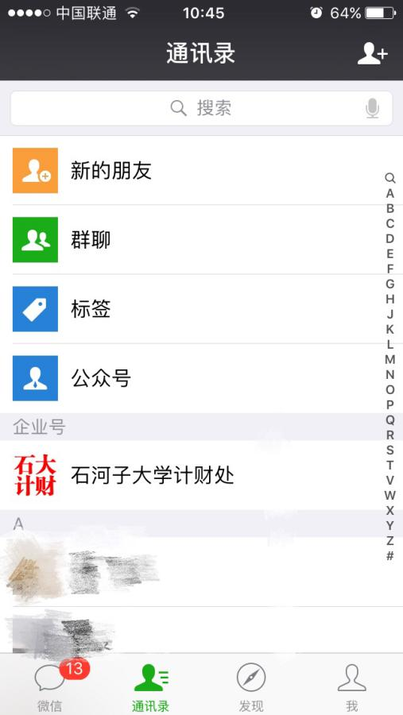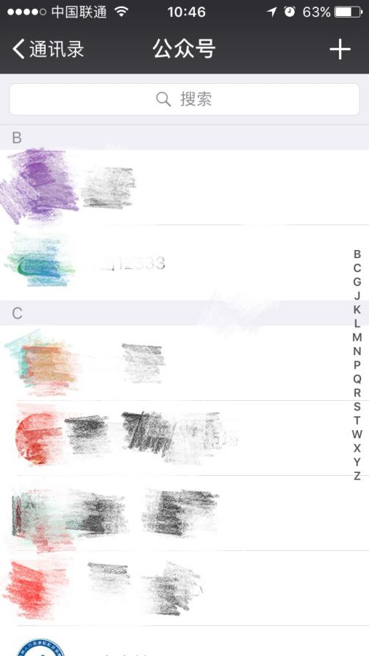
在搜索框输入：“石河子大学校园卡服务”或输入“shzdxxyk”，点击关注即可。请按照菜单栏自助服务。
